

**Инструкция по созданию и проведению**

**Заказов на приобретение в 1С по Фонду маржи**

Существуют ситуации, когда 2м отделением необходимо осуществлять определенные платежи, которые платятся из Фонда маржи. Например, необходимо создать платеж для оплаты контекстной рекламы.

Для этого создаются и проводятся специальные документы в 1С, которые называются предварительные Заказы на приобретение оборотных средств (далее - ПЗП).

Для создания ПЗП необходимо зайти в 1С в закладку “Финансовое планирование” в раздел “Заказы на приобретение”:

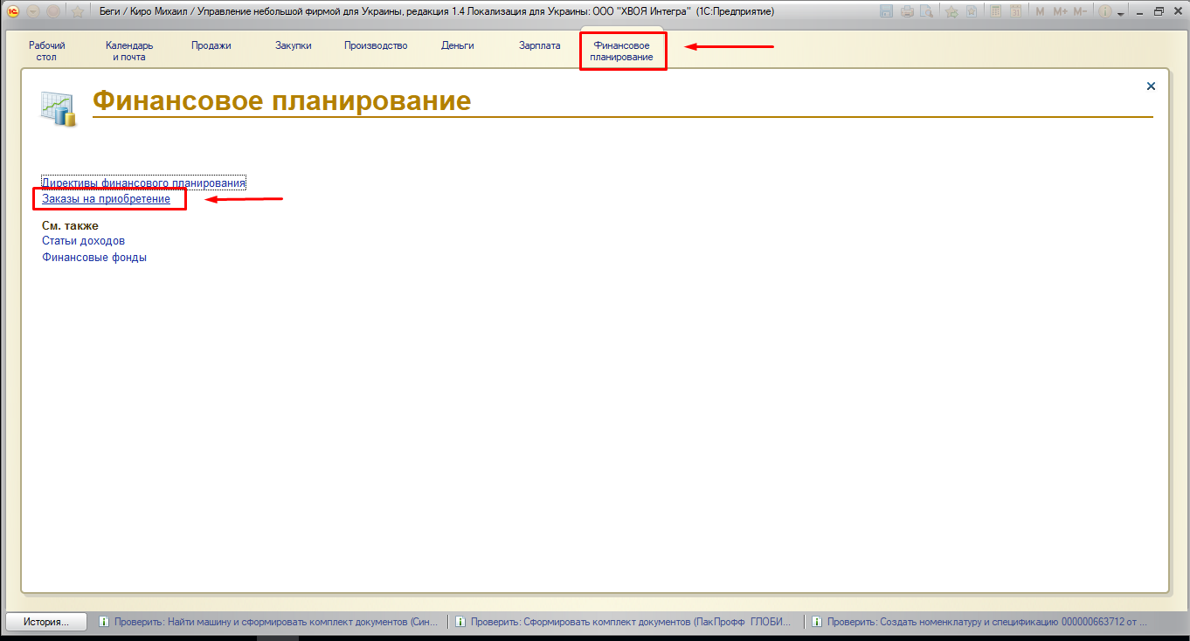

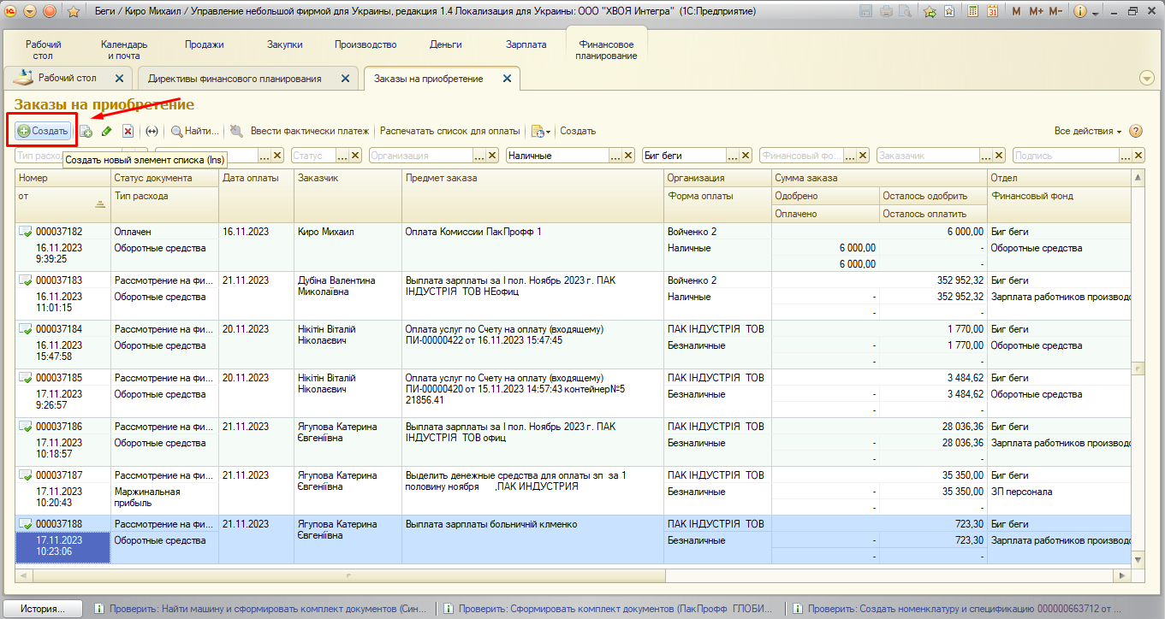

1. Тип расхода - Маржинальная прибыль
2. Предмет заказа - указать название платежа
3. В закладке “ЗРС” указать ситуацию, из-за которой необходимо осуществить платеж, по всем правилам Компании написания ЗРС.

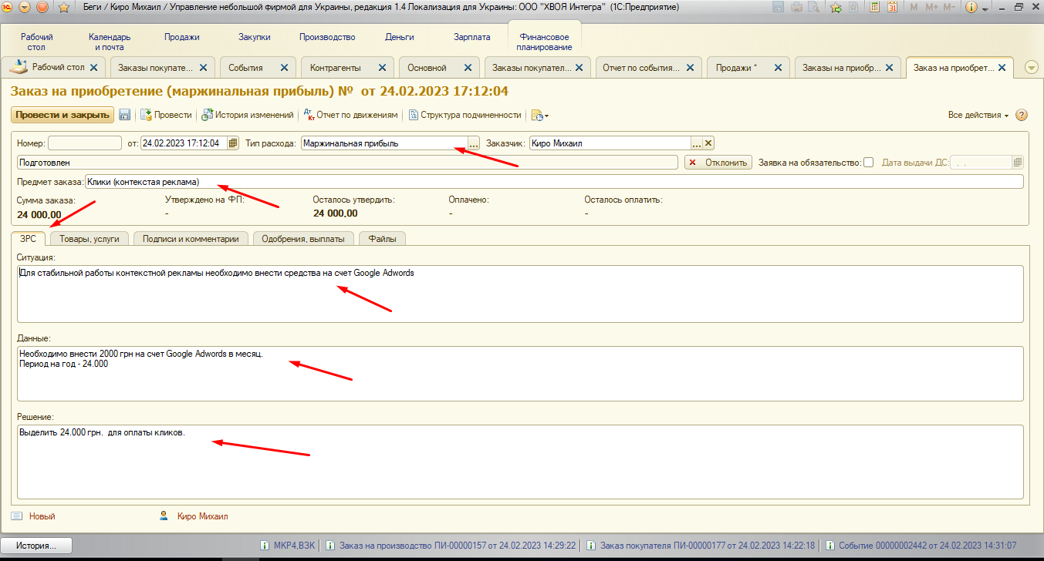

В закладке “Товары/услуги” указать:

1. В строке Организация - если наличная форма оплаты, то выбрать “Войченко 2”, если безналичная, то “ПАК ИНДУСТРИЯ”
2. Контрагент, сотрудник - из списка выбрать необходимое лицо, которому будет осуществлена оплата
3. Срок оплаты - указать необходимую дату оплаты этого платежа
4. Нажать кнопку “Добавить” платеж
5. Товар, услуга - указать назначение платежа
6. Стоимость, количество - указать необходимую сумму платежа
7. Статья движения денежных средств - выбрать из списка необходимую статью
8. Отдел - Биг-Беги
9. Финансовый фонд - МАРЖА

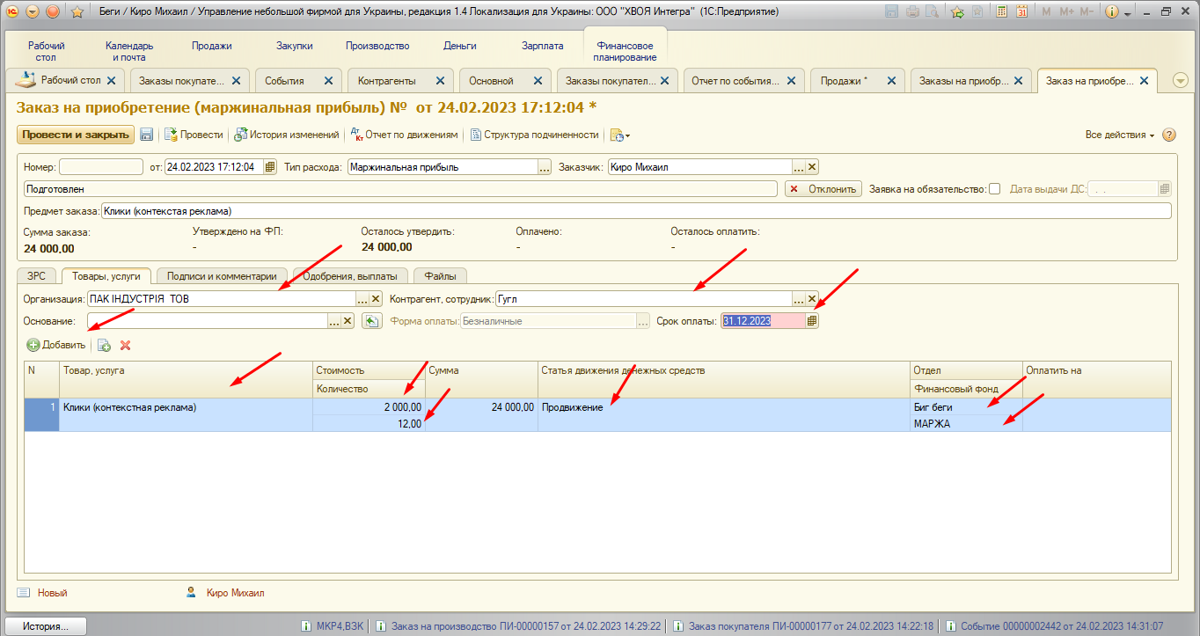

В закладке “Подписи и комментарии” указать:

1. Комментарий к данному заказу - для чего платеж и на каком основании.
2. Указать фамилию руководителя и отправить ему на подпись.
3. После подписания руководителем, отправить на подпись НО8 (через постановку задания в 1С - выпадет окно автоматически после нажатия кнопки “Отправить на подпись”.

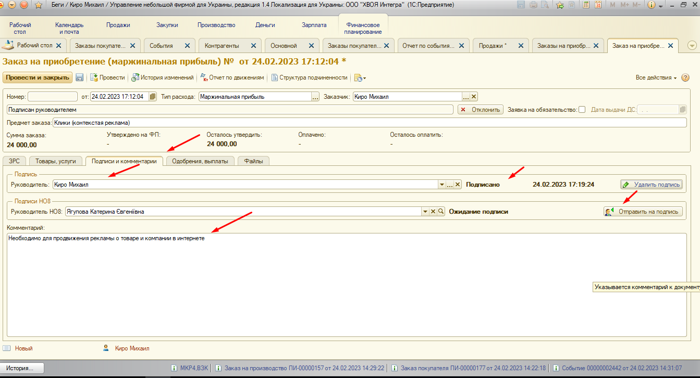

После выполнения всех указанных процедур, необходимо нажать кнопку “провести”, после чего будет создан соответствующий заказ в 1С, который автоматически попадает в реестр директивы маржи для дальнейшего утверждения его на ФП маржи.